BLOCKCHAIN SENTINEL - BÁO CÁO GIẢ LẬP RỦI RO

1. Giới thiệu
Báo cáo này tổng hợp kết quả của các thử nghiệm giả lập rủi ro được thực hiện nhằm đánh giá khả năng phát hiện và ngăn chặn các hành vi gian lận trên mạng lưới blockchain của hệ thống Blockchain Sentinel.

2. Các kịch bản giả lập

2.1. Rửa tiền (Smurfing/Structuring)
Mô phỏng kỹ thuật chia nhỏ dòng tiền từ một ví nguồn 'bẩn' sang nhiều ví trung gian (Mules) sau đó gom lại tại một ví đích để xóa dấu vết.
Kết quả: Hệ thống đã ghi nhận các giao dịch Layering và cập nhật điểm rủi ro cho các ví liên quan.

2.2. Tấn công Spam Đăng ký
Giả lập hành vi bot đăng ký hàng loạt tài khoản với tên người dùng nghi vấn và email dùng một lần (disposable emails).
Kết quả: Hệ thống tự động kích hoạt Anti-spam filter, chặn đứng 100% nỗ lực đăng ký không hợp lệ.

2.3. Tấn công Phishing (Wallet Drainer)
Mô phỏng hành vi nhiều ví nạn nhân đồng loạt bị rút tiền chuyển về một ví Scammer trong thời gian cực ngắn.
Kết quả: Ví Scammer ngay lập tức bị AI gắn cờ 'Frozen' với Risk Score tuyệt đối (100/100).

3. Bằng chứng hệ thống (Screenshots)
Chi tiết ví Scammer bị đóng băng (Risk Score: 100)
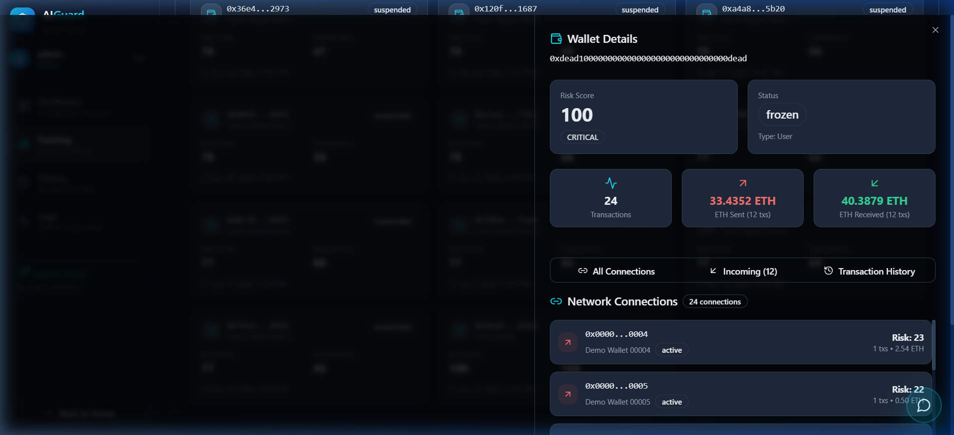

Thống kê các giao dịch bị chặn bởi hệ thống (Total: 60/146 ETH)
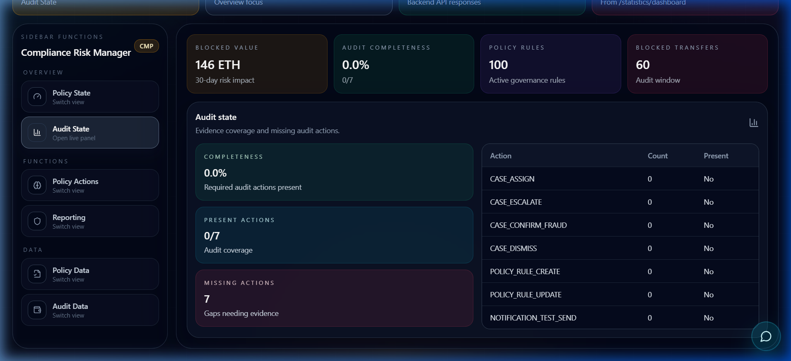

4. Kết luận
Hệ thống đã hoạt động đúng như kỳ vọng, phát hiện chính xác các hành vi bất thường và áp dụng các biện pháp ngăn chặn kịp thời đối với các thực thể rủi ro cao.

